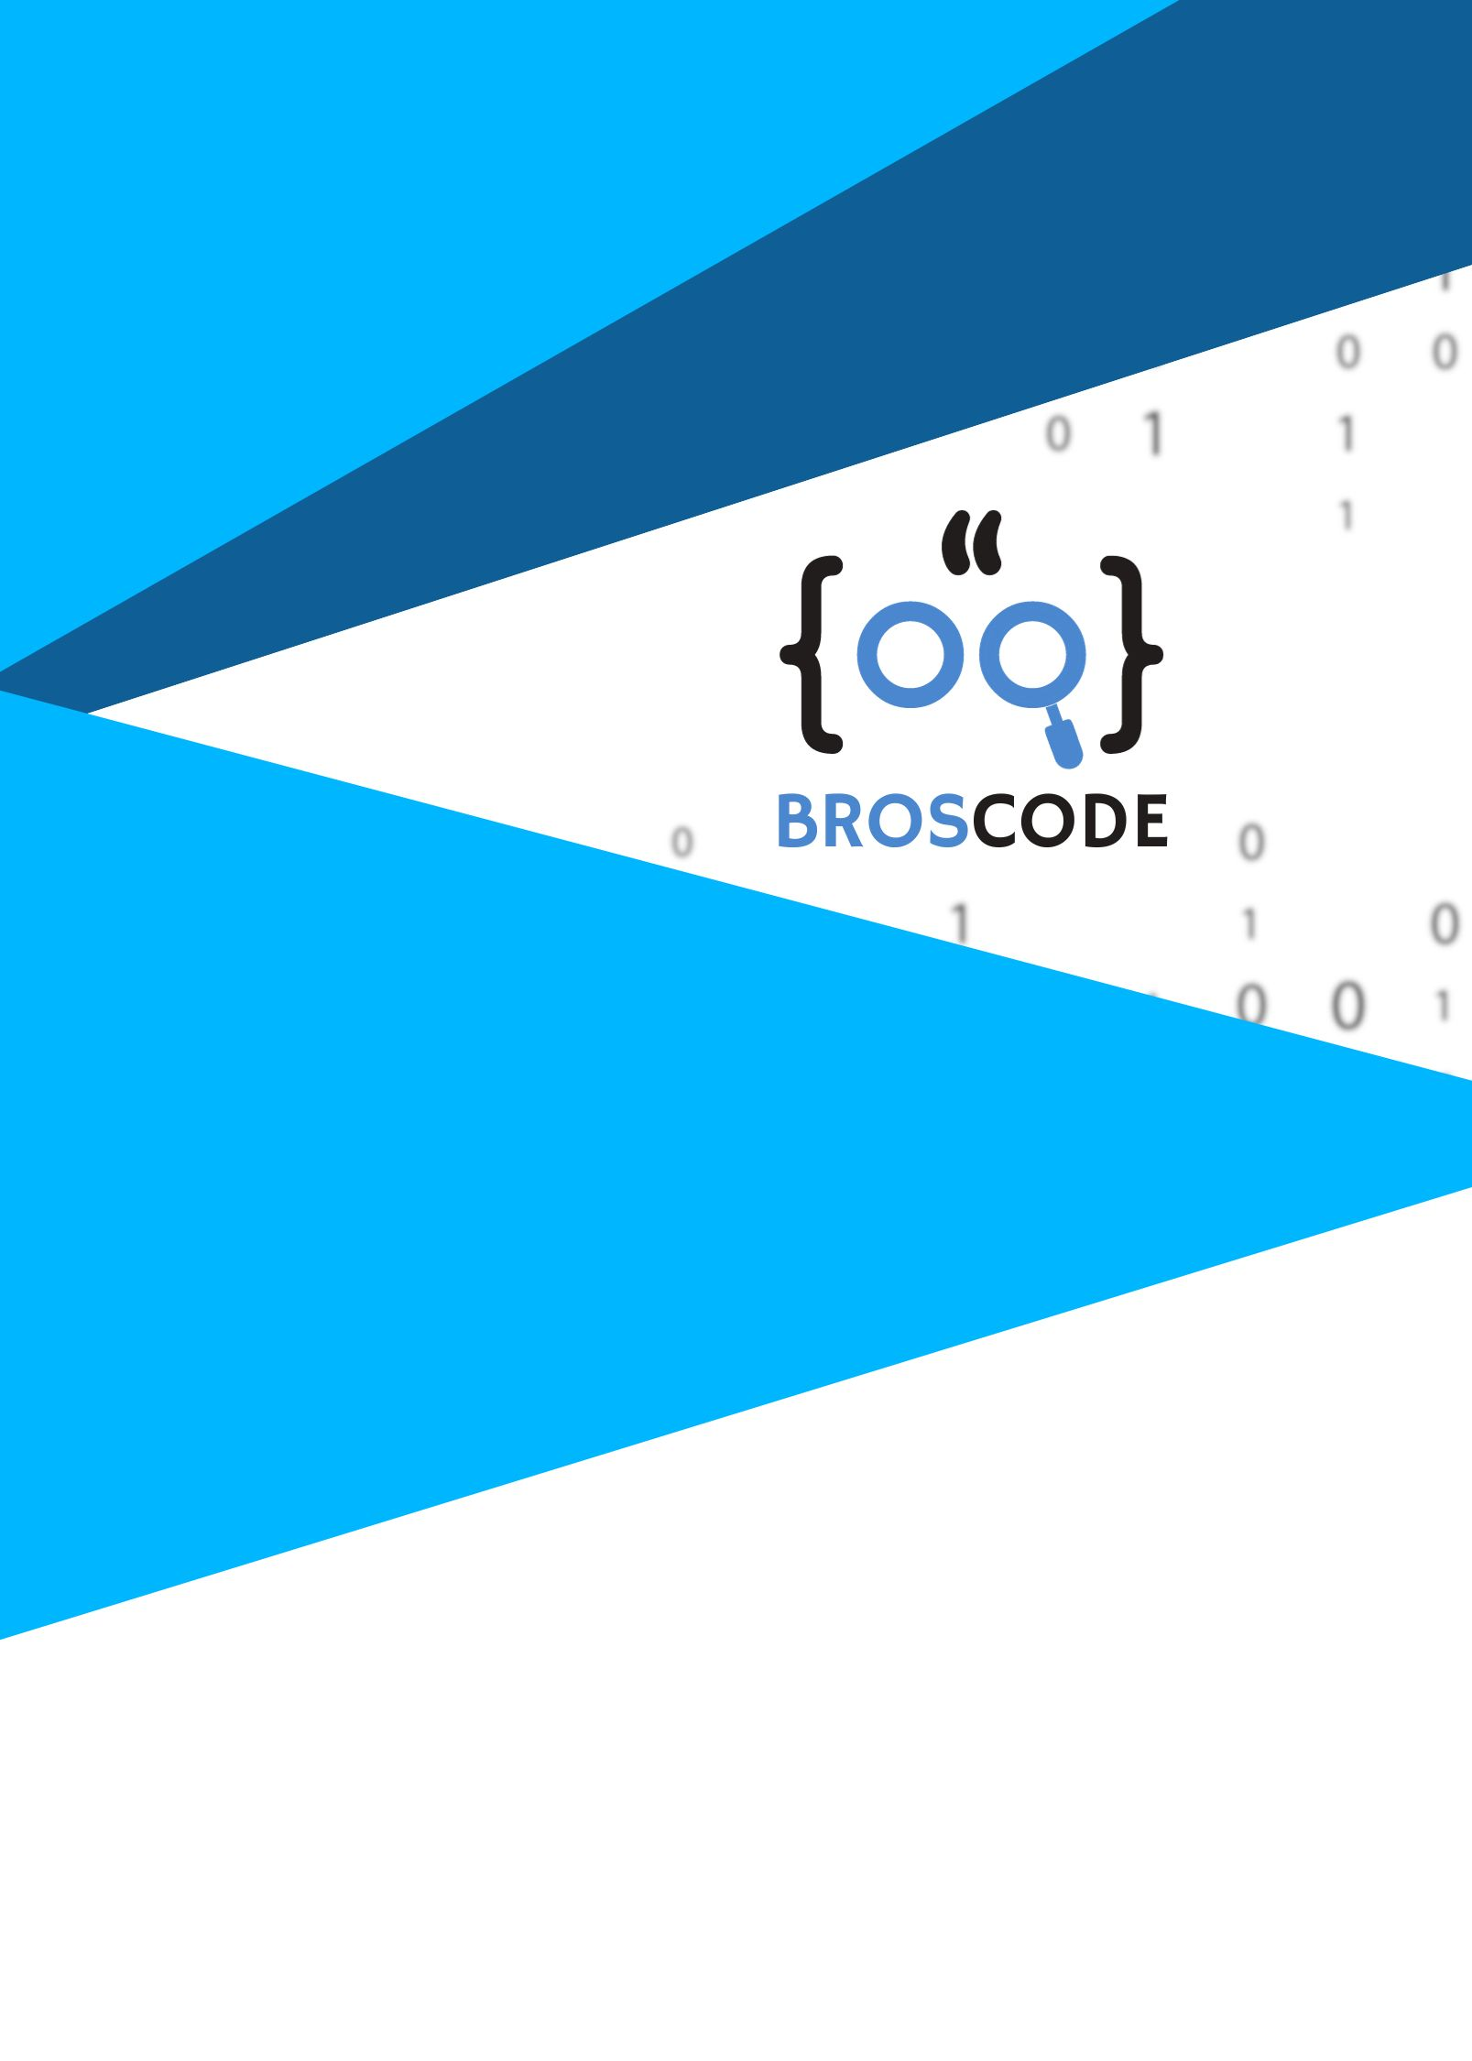Sommare :

**Ilyass GHAZOUNI**

**Othman ABID**

**Réaliser par : ANAS ANASRI**

**Encadrant : Mr. Abdelali Zakrani**

**2023-2024**

**Nom du projet :** **BROSCODE**

Une Plateforme de Connexions et de Partages dans l'Univers du Développement

**Sommaire**

**Introduction** 3

**I) Contexte et définition du problème:** 3

1.1 Contexte 3

1.2 Définition du problème 4

**II) LES OBJECTIFS DU SITE :** 4

**III) Les cibles:** 5

**IV) Les fonctionnalités: 5**

**Conclusion** 6

# **Introduction**

# Le projet novateur "BrosCode," élaboré à travers l'utilisation de la pile technologique MERN, s'inscrit dans une vision audacieuse visant à instaurer une communauté dynamique au sein de la sphère du développement informatique. Avec pour mission principale de fournir un espace collaboratif, BrosCode vise à transcender les frontières conventionnelles en permettant aux développeurs de partager leurs précieux conseils, solliciter des avis éclairés, et participer activement à des collaborations sur des projets variés. Cette plateforme, résolument axée sur le partage de connaissances et d'expériences, ambitionne ainsi de créer un environnement propice à l'apprentissage continu, favorisant l'échange de "tips" pertinents entre ses membres. BrosCode s'érige en tant que catalyseur de synergies au sein de la communauté des développeurs, offrant une expérience immersive et enrichissante pour tous ceux qui aspirent à se perfectionner dans le domaine du développement informatique.

# **I) Contexte et définition du problème:**

## **1.1 Contexte**

Le projet BrosCode émerge dans un contexte où la collaboration et l'échange de connaissances et les tips jouent un rôle crucial dans le domaine du développement informatique. Avec la constante évolution des technologies, il devient essentiel de créer une communauté dédiée, offrant aux développeurs un espace propice au partage de conseils et à la collaboration sur des projets. BrosCode aspire à être cette plateforme inclusive, favorisant un environnement dynamique où les membres peuvent non seulement enrichir leurs compétences, mais également contribuer à la croissance collective de la communauté des développeurs. Cette initiative se veut être un moteur d'apprentissage continu et de développement professionnel, embrassant les défis du monde informatique contemporain.

## **1.2 Définition du problème**

Le projet BrosCode repose sur la constatation d'un manque significatif de plateformes dédiées à la collaboration et au partage de connaissances spécifiquement adaptées aux besoins des développeurs. Actuellement, il existe un éparpillement d'informations sur différentes plateformes en ligne, ce qui rend difficile la recherche et la consolidation d'informations pertinentes pour les professionnels du développement. De plus, l'absence d'un espace centralisé limite les opportunités de collaboration sur des projets, entravant ainsi le potentiel d'apprentissage mutuel au sein de la communauté des développeurs. BrosCode s'attaque à ce problème en créant une plateforme unique et interactive qui centralise les ressources, encourage le partage de connaissances, et facilite la collaboration, adressant ainsi les lacunes existantes dans l'écosystème actuel du développement informatique.

# **II) LES OBJECTIFS DU SITE :**

Le site BrosCode est façonné par une série d'objectifs clairement définis, visant à créer une expérience collaborative et enrichissante pour les développeurs de tous niveaux. Ces objectifs comprennent :

1. **Fournir une Plateforme Interactive :**

BrosCode aspire à être une plateforme interactive où les développeurs peuvent interagir, partager des idées, et collaborer de manière fluide.

1. **Encourager le Partage de Conseils et d'Expériences :**

L'objectif fondamental est de favoriser un échange actif de connaissances entre les membres, encourageant le partage de conseils pratiques et d'expériences professionnelles.

1. **Faciliter la Collaboration sur des Projets Divers :**

BrosCode vise à être un lieu de rencontre pour les développeurs recherchant des partenaires de collaboration sur une variété de projets, qu'ils soient open source ou individuels.

1. **Promouvoir l'Apprentissage Continu :**

La plateforme s'engage à stimuler l'apprentissage continu en fournissant un accès à des ressources éducatives, des tutoriels, et des informations pertinentes.

1. **Soutenir la Croissance Professionnelle :**

BrosCode cherche à jouer un rôle actif dans la croissance professionnelle de ses membres en offrant un espace où ils peuvent acquérir de nouvelles compétences et élargir leurs horizons.

1. **Créer une Communauté Inclusive :**

Un objectif majeur est de construire une communauté inclusive, où les développeurs de tous horizons se sentent bienvenus pour contribuer, partager, et s'engager.

1. **Optimiser l'Expérience Utilisateur :**

BrosCode s'efforce d'optimiser constamment son interface utilisateur pour garantir une expérience intuitive, facilitant ainsi la navigation et l'utilisation de toutes les fonctionnalités.

En alignant ces objectifs, BrosCode ambitionne de devenir bien plus qu'une simple plateforme de développement ; elle aspire à devenir un foyer dynamique, propice à l'épanouissement professionnel et à l'enrichissement mutuel des passionnés de développement informatique.

# **III) Les cibles:**

BrosCode s'adresse à un large éventail de professionnels et d'enthousiastes du développement informatique, créant ainsi une communauté diversifiée et inclusive. Les principales cibles de la plateforme incluent :

Développeurs de Tous Niveaux d'Expérience

Étudiants en Informatique

Professionnels du Développement

Enseignants et Formateurs

Entreprises et Recruteurs

# **IV) les fonctionnalités:**

Fonctionnalités Principales

**Profil Utilisateur :**

BrosCode offre la possibilité aux utilisateurs de créer des profils personnalisés, enrichis de photos, de noms d'utilisateur distinctifs, et de biographies professionnelles détaillées. Cette fonctionnalité permet à chaque membre de présenter son identité professionnelle de manière unique et engageante.

**Partage de Tips et Conseils :**

Au cœur de BrosCode réside la possibilité pour les développeurs de partager leurs astuces et conseils de développement. Cette fonction encourage une culture de partage dynamique au sein de la communauté. Les membres peuvent interagir en exprimant leur appréciation à travers des likes et des commentaires, créant ainsi un dialogue ouvert et collaboratif.

**Interaction avec les Autres Posts :**

Les fonctionnalités d'interaction comprennent la possibilité de liker les posts des autres membres et de laisser des commentaires constructifs. Cette interactivité renforce les liens au sein de la communauté, favorisant un échange actif d'idées et de conseils.

**Ressources d'Apprentissage :**

BrosCode propose une section dédiée aux ressources d'apprentissage. Les membres peuvent partager des tutoriels, recommander des cours en ligne et référencer des livres pertinents. Une bibliothèque virtuelle est également mise à disposition, simplifiant l'accès à une variété de ressources éducatives pour soutenir le développement professionnel continu des membres.

**Sécurité et Confidentialité :**

La sécurité des données est une priorité chez BrosCode. Toutes les interactions et données utilisateur sont sécurisées, garantissant une expérience en ligne fiable et sécurisée. De plus, des options de confidentialité sont intégrées, permettant aux utilisateurs de contrôler l'accès à certaines informations de leur profil, renforçant ainsi leur maîtrise sur la visibilité de leurs données personnelles.

# **Conclusion**

En résumé, BrosCode, développé avec la pile technologique MERN, vise à créer une communauté de développeurs dynamique. Grâce à des fonctionnalités clés telles que la création de profils personnalisés, le partage de conseils, et une section dédiée aux ressources d'apprentissage, la plateforme offre une expérience interactive et sécurisée. BrosCode se positionne comme un catalyseur d'apprentissage continu et de collaboration, enrichissant ainsi la communauté des développeurs.